Miércoles
17
de mayo

Tercero de primaria
Artes

Imaginando y salpicando colores

Aprendizaje esperado: elige en colectivo el tema y las técnicas del trabajo artístico a presentar.

Énfasis: conoce y compara diferentes técnicas húmedas para desarrollar una producción creativa a partir de la técnica de salpicado.

¿Qué vamos a aprender?

Conocerás la técnica de “Salpicado o Estarcido” y a Reutilizar objetos de uso personal como herramientas de arte.

¿Qué hacemos?

En el mundo de las artes visuales puedes encontrar diferentes técnicas de aplicación de color, pero el día de hoy nos centraremos en una muy interesante que se llama salpicado o estarcido.

Esta técnica consiste en imprimir figuras elaboradas previamente sobre una plantilla de cartón, para que con el uso de artículos como el cepillo de dientes podamos darle color; además, podemos utilizar el dedo o un palillo para raspar las cerdas del cepillo, que hemos colocado anteriormente en pintura o en pastillas de acuarela.

Es importante que analices y pienses qué diseño vas a crear para que tu trabajo además de interesante sea original.

Te vas a divertir al momento de realizar esta técnica de producción visual tan interesante y entretenida, además los materiales están al alcance de nuestras manos, porque son fáciles de conseguir y darles un nuevo uso. Veamos cuales son los materiales que utilizaremos para la actividad de la sesión.

Necesitaras cartulina o cartón delgado, puede ser de alguna caja de cereal o galletas, hojas blancas, pinturas de colores, tijera, lápiz, cinta adhesiva, un cepillo de dientes que ya no se utilice, una pajilla o palillo, envase de perfume y papel periódico para proteger nuestro espacio de trabajo.

El cepillo de dientes, así como el cartón, la pajilla y los envases de perfume son objetos que utilizamos todos los días en casa y ahora los reutilizaremos.

Es importante que practiquemos la cultura del reciclaje y actividades como ésta nos dan la oportunidad de hacerlo y recordarlo.

Veamos estas dos obras artísticas de un artista llamado Jackson Pollock.

Fue un artista visual nacido en Nueva York, que se caracterizó por desafiar los principios de la composición visual, lamentablemente fue un artista que murió muy joven.
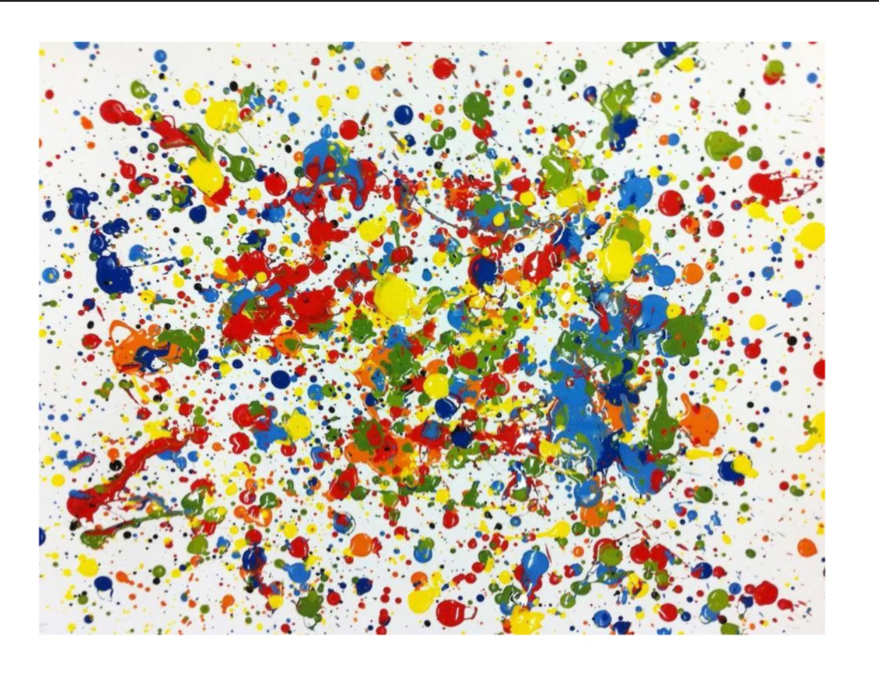
La fiesta del color de Jackson Pollock, fecha desconocida

Esta imagen forma parte de su colección titulada La fiesta del color. Como puedes observar es una obra que tiene manchas de muchos colores, esto es porque el artista vaciaba la pintura directamente del envase, buscaba una nueva forma de expresarse sin someterse a reglas establecidas; recordemos que el arte nos permite expresarnos de manera creativa.
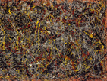
Número 5 deJackson Pollock, 1948

Y esta otra imagen lleva por título Number 5. Jackson Pollock fue un artista que se caracterizó por realizar obras sin utilizar pinceles, por lo tanto, realizaba sus trazos con ayuda de bastones de madera o utilizando los mismos recipientes de pintura.

Tenía una capacidad mental muy grande además del pulso muy fino y preciso.

Quiero pedirte que aprecies la forma en cómo están realizadas sus obras: la primera a base de goteo con pintura de colores y la segunda con trazos más largos realizados como si fuera salpicado y utilizando más colores.

Ahora te voy a ir explicando paso a paso la técnica para que tu realices, pero antes recuerda que esta técnica de impresión: se le considera así debido a que utilizaremos una plantilla, para lo cual te apoyaras con materiales como un cepillo de dientes o un envase con atomizador como el del perfume.

- Primero vas a dibujar sobre una cartulina o cartón delgado alguna figura que te agrade, e incluso pueden ser una figura geométrica.
- Una vez que termines el dibujo, tomaras las tijeras y con cuidado procede a cortarla. Una vez recortada esta figura te funcionará como una placa o una plantilla para realizar tu trabajo.
- Colocaras cinta adhesiva a la placa o a la(s) figura(s) que recortaste y las vas a pegar sobre una hoja blanca que será tu soporte, es decir, donde se llevará a cabo la impresión.
- Ahora vas a rociar de color la plantilla o placa utilizando el cepillo de dientes y/o un palillo para que con estos objetos consigas el salpicado. Es importante que las cerdas del cepillo se raspen de abajo hacia arriba para que el color caiga sobre tu hoja de trabajo.
- Repetirás la misma acción con algunos colores más.
- Al terminar de aplicar la técnica puedes retirar las plantillas o la placa de cartón.

Tu producción bidimensional está terminada.

Es muy creativo hacer este trabajo, porque puedes poner en práctica mucho de las clases que has visto anteriormente.

Ahora te invito a que repasemos la clase a través de esta cápsula, por si te quedaron dudas.

- Estarcido. Profesor. Gerardo Camacho. CENART.
https://youtu.be/2MMntdFuXqc
(del min. 21.41 al 23.37)

Cómo pudiste apreciar, aquí nos muestran otra forma de trabajar el salpicado o estarcido, y también se puede realizar reutilizando material como un folder que ya no utilicemos, es fantástico saber que podemos reutilizar materiales, que prácticamente, arrojamos a la basura.

En la sesión de hoy aprendiste qué es la técnica húmeda del salpicado o estarcido, de igual forma reutilizaste algunos materiales de uso cotidiano en la realización de tu trabajo bidimensional, conociste un poco de la obra del artista Jackson Pollock. Pudiste reutilizar muchos materiales, como el cepillo de dientes y los envases con atomizador.

El reto de hoy:

Te invito a que dejes volar tu imaginación y lo expreses a través de las artes, además de compartir tu experiencia con tus familiares.

Si te es posible consulta otros libros y comenta el tema de hoy con tu familia.

¡Buen trabajo!

Gracias por tu esfuerzo.

